MANUAL DE USUARIO

PSYCHO
Ψ

Editado por
Gustavo Linares, Rodrigo Amaya y Roberto Linares

Marzo 2009, Santa Ana, El Salvador

INDICE

Contenido Página

Introducción.

La presente guía se ha elaborado con el objetivo de proporcionar de manera detallada y clara los pasos a seguir en el proceso de instalación, desinstalación, solución a problemas y la utilización completa de la funcionalidad del evaluador, así como las indicaciones para desplazarse dentro del programa, introducción de aspirantes al sistema como también sus respectivas pruebas, revisión de los registros de periodos anteriores; asimismo, la generación de reportes.

Breve descripción de la aplicación.

Psycho es una aplicación que facilita en gran manera la evaluación de las pruebas psicológicas C.E.P.S. y RAVEN realizadas a los aspirantes a profesorado en esta Facultad, así como también la generación inmediata de reportes estadísticos y resumidos por alumno y carrera en cualquier periodo registrado en el sistema, pues permite guardar un rango amplio de años en los que se han aplicado las pruebas.

Su función principal está enfocada en apoyar el proceso de evaluación y generación de archivos estadísticos e informes de resultados, pues las pruebas deben realizarse siempre de manera manual para luego llevarlas al sistema, el trabajo restante es ayudado por la aplicación.

La aplicación está compuesta por un solo módulo principal que permite la selección de año que se quiere manejar, introducción de los aspirantes nuevos al sistema, eliminación ó modificación de los mismos, búsquedas por código, visualización del diagnóstico de cada prueba por alumno y la generación de los reportes por carreras.

Instalación.

Requerimientos.

Esta aplicación (Psycho Evaluador) necesita el siguiente software Instalado en su computadora:

- Microsoft .Net Framework 2.0
- Microsoft Office 2003 (MS Word debe estar instalado para poder generar los reportes)
- MySQL 5.0 o superior

Limitantes.

Psycho Evaluador únicamente puede ser instalado (exitosamente) en Windows XP.

Instalador.
El instalador de Psycho Evaluador automatiza la instalación de Microsoft .Net Framework 2.0, y de MySQL 5.0. Basta con dar clic en el Instalador, y este se encargara de realizar la instalación además, de crearle un acceso directo en el escritorio y en el menú de inicio de windows.

Detalle de la aplicación.

Pantalla Principal.
La pantalla principal de Psycho, esta unificada en una ventana, con ventanas de tipo modal para el ingreso de información y/o generación de reportes. Esta pantalla posee varios elementos que le permiten acceder e ingresar de forma eficiente y rápida a la información de los aspirantes.
A continuación podemos ver una captura de pantalla de la aplicación:

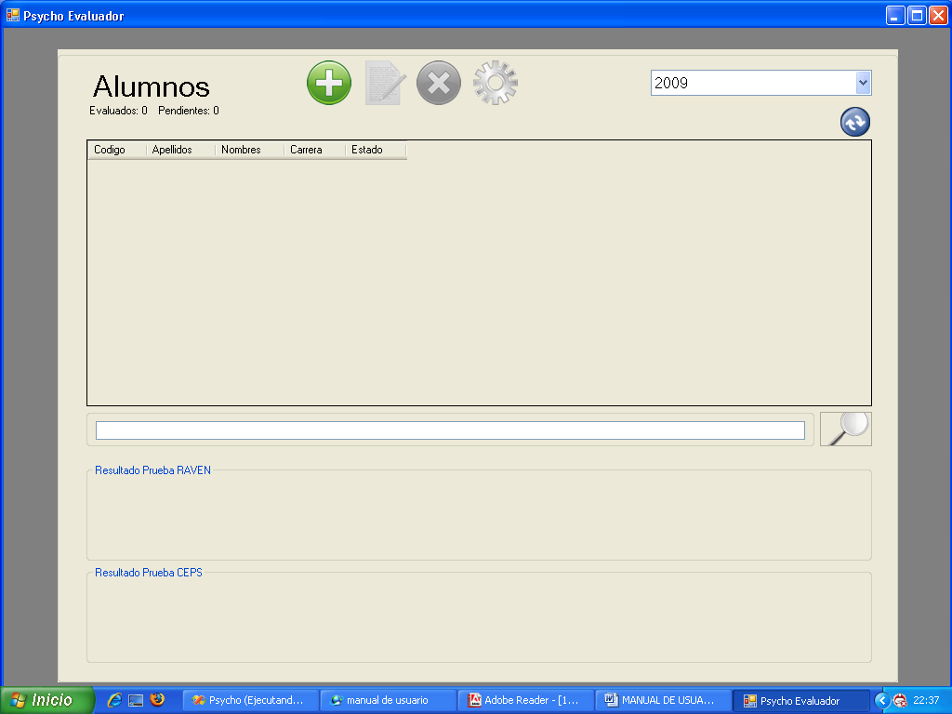
Barra de Herramientas
Estado
Área de Lista
Cuadro de Búsqueda
Área de diagnóstico

Descripción de las opciones de la barra de herramientas.

A continuación se muestra una tabla con las imágenes cada botón, en el cuadro siguiente, puede observar una descripción en detalle de su significado y la acción con la que esta asignada (es decir, la acción que realiza en el programa):

Opción | Descripción
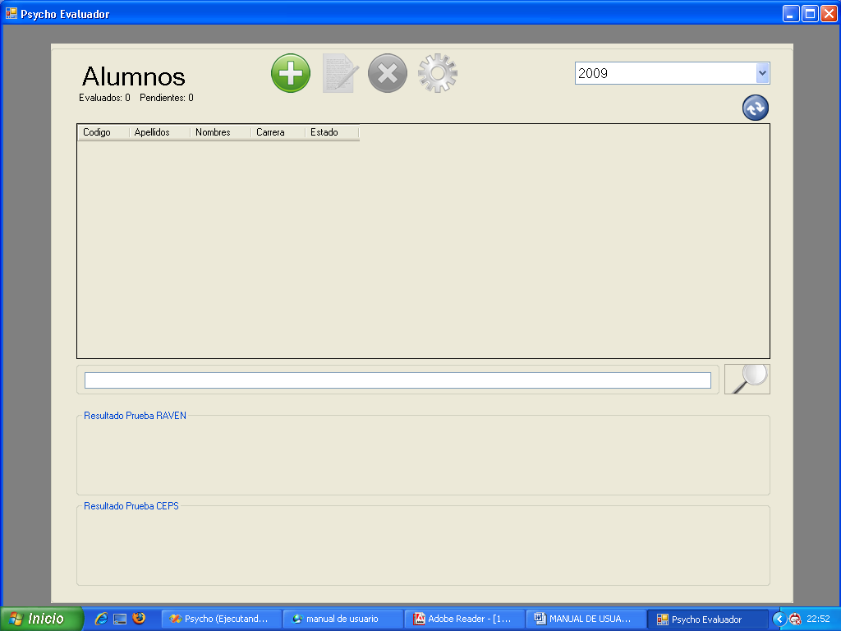 | Agregar. Abre una ventana que permite introducir los datos de un nuevo aspirante al sistema.
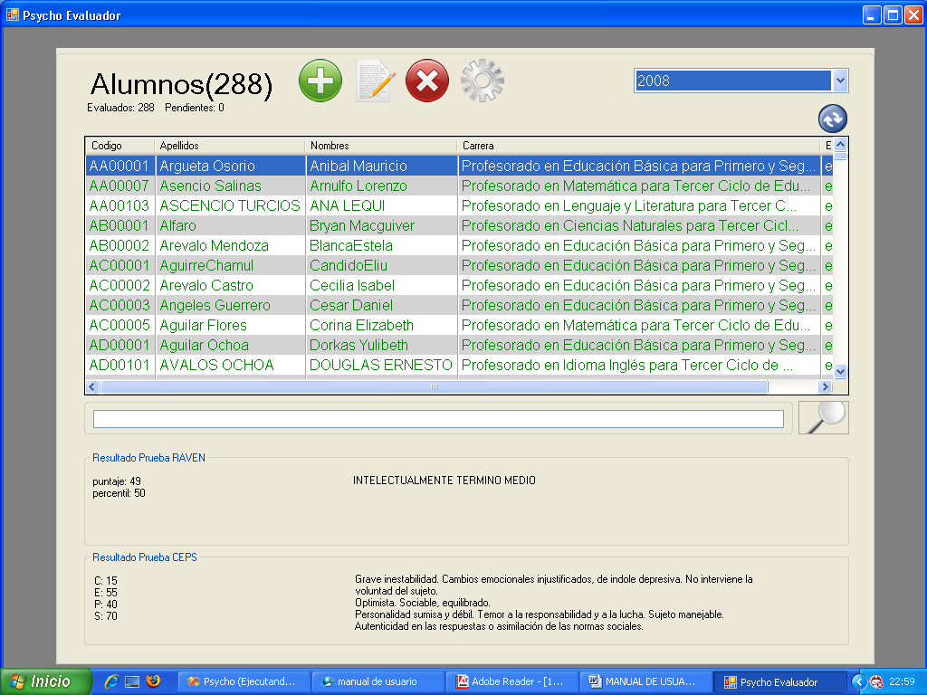 | Modificar. Abre una ventana que permite modificar los datos de un nuevo aspirante que se encuentre en el sistema.
 | Eliminar. Elimina el registro seleccionado del área de lista; para mayor seguridad Psycho solicita la confirmación de la acción para asegurar que la operación fue intencional.
 | Generar reportes. Abre una pequeña ventana de la cual se debe seleccionar la carrera de la que se quiere obtener los reportes, luego se hace clic en generar y se asigna un nombre al archivo a obtener.
 | Ayuda. Muestra este documento.
 | Buscar. Permite la búsqueda bajo demanda del texto escrito en la barra de búsquedas, de los alumnos que se muestran.
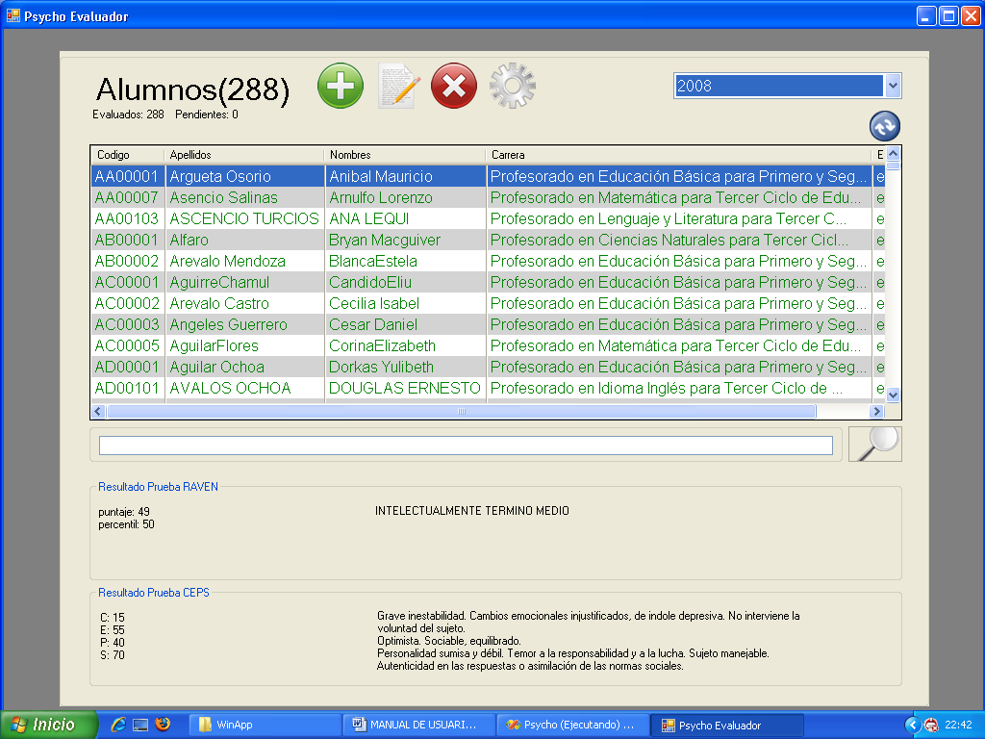 | Refrescar. Refresca la información de toda la información ingresada en el sistema. Esta acción (de refrescado) afecta el Selector de año.
 | Selector de año. Permite seleccionar el año que se quiere visualizar, cargando la lista de aspirantes correspondientes a dicho año.

Agregar y Modificar informacion de un Aspirante.

Cada vez que se quieran agregar ó modificar nuevos aspirantes seleccione esta opción (recuerde que estos datos serán agregados ó modificados en el año correspondiente que esté seleccionado en el selector de año).
Por ejemplo:
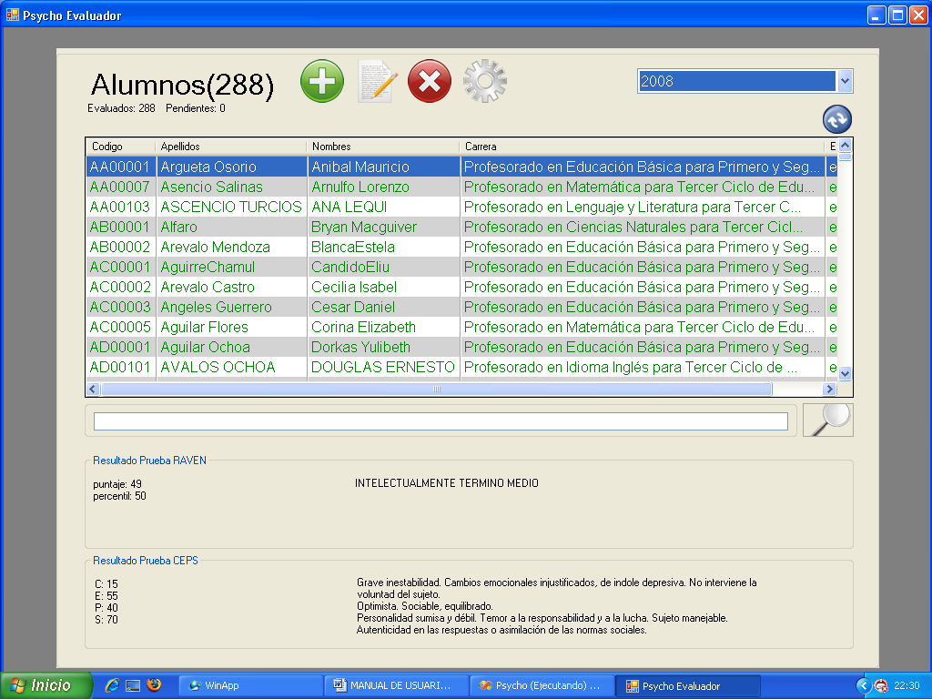
Suponga que en el selector de año está activo el año 2008:
Si hace clic en la opción Agregar para introducir un nuevo aspirante ó en la opción Modificar para cambiar la información del mismo, éste será agregado ó modificado en el año 2008.

Ahora bien, en la ventana principal, al hacer clic sobre la opción Agregar, aparece la ventana siguiente:

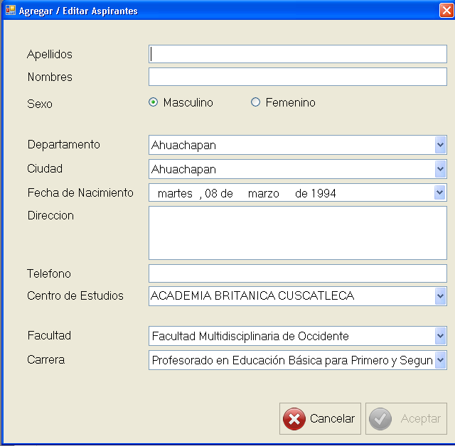

Y en la ventana principal, al hacer clic sobre la opción Modificar, aparece la siguiente ventana:

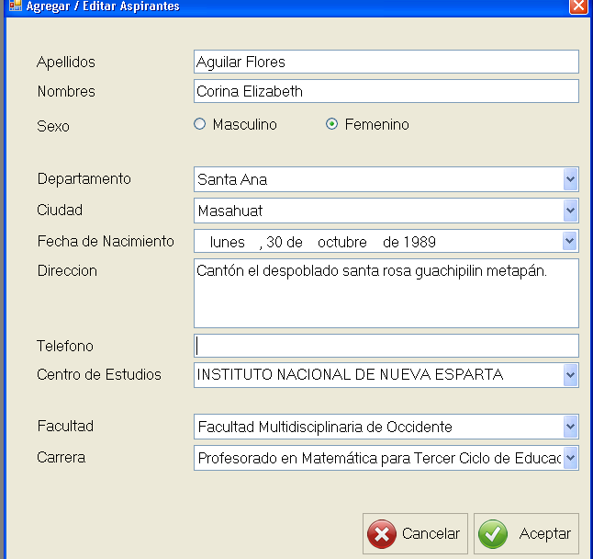

¿Cuál es la diferencia?
Cuando se hace clic en la opción Agregar muestra valores predeterminados (por ejemplo departamento y ciudad), y los campos principales aparecen vacíos (por ejemplo Nombre, Apellidos), entonces lo que se debe hacer es modificar los campos predeterminados según los datos del nuevo aspirante e ingresar la información adecuada en los campos vacíos, para Agregar al Aspirante, de clic en el boton Aceptar.

Cuando se hace clic en la opción Modificar, muestra los datos correspondientes al aspirante que se encontra seleccionado en la pantalla principal, al momento de elegir esta opcion (Modificar), luego lo que se debe hacer es modificar los datos que se deseen, para guardar los cambios realizados en el Aspirante que se muestra, de clic en el boton Aceptar.
Como título de la ventana muestra Agregar/Editar Aspirantes pues es la misma que aparece en ambas opciones; la diferencia está en cual fue la opción que la abrió y además, si aparece llena ó vacía al cargar.

Campos de la ventana Agregar/Editar Aspirantes.

Campos Apellidos y Nombre.
Llene estos campos de manera directa con el teclado. Para mayor seguridad y coherencia de los datos, estos campos han sido validados de tal forma que no acepte la introducción de caracteres especiales (tales como punto y coma, coma, comillas, paréntesis, etc.) ni tampoco números.

Campos Sexo, Dirección y Teléfono.
Llene “Dirección y Teléfono” y seleccione el “Sexo” de acuerdo a los datos del aspirante que se Agregara ó Modificará.

Campos Departamento y Ciudad.
Primero se debe seleccionar el Departamento, ya que de acuerdo al departamento seleccionado, así muestra en el campo Ciudad la lista de municipios correspondientes a dicho departamento, haciendo más fácil la selección de la misma.

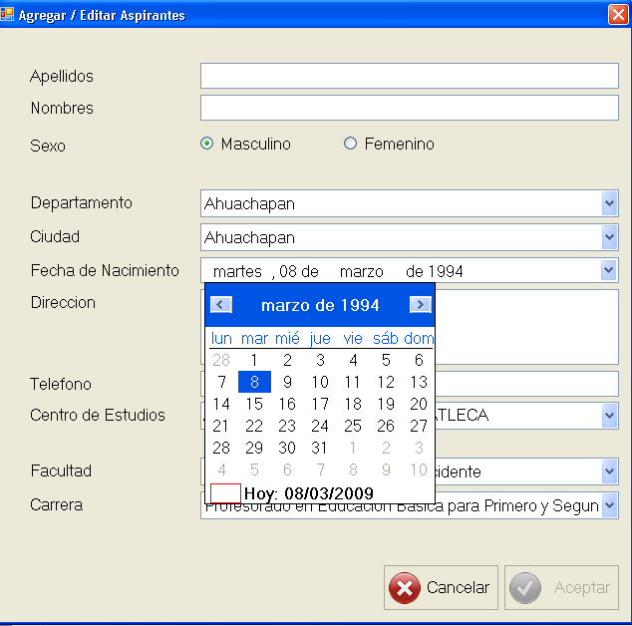

Para mayor facilidad en la búsqueda de un Centro de Estudios, basta con escribir las primeras letras del nombre de la Institución en el campo y automáticamente le muestra aquellos que inician con las letras digitadas.

Campos Facultad y Carrera.
La Facultad que aparece seleccionada por defecto es la Facultad Multidisciplinaria de Occidente, por lo que sólo se debe seleccionar la opción de carrera por la que opta el aspirante.

Eliminar un Aspirante.

Eliminar. Esta opción borra por completo los datos del aspirante seleccionado del cuadro de lista y la información asociada a él, como por ejemplo su diagnóstico ó puntaje. Para confirmación de la acción y asegurarse que no haya sido un error la solicitud de borrado, la aplicación pide ratificar su petición mediante la siguiente ventana:

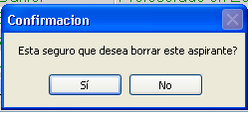

Utilice la opción Eliminar cuando existan registros repetidos, respuestas de pruebas mal introducidas ó por consideración particular del Administrador de borrar el ó los registros del Sistema.

Generar reportes. Esta es una de las funciones principales de la aplicación, ya que facilita y provee de manera rápida los resultados en el formato deseado. Se debe seleccionar primero, la carrera de la cual se quieren los reportes, para luego hacer clic en aceptar y muestre el cuadro de diálogo Guardar reporte como…
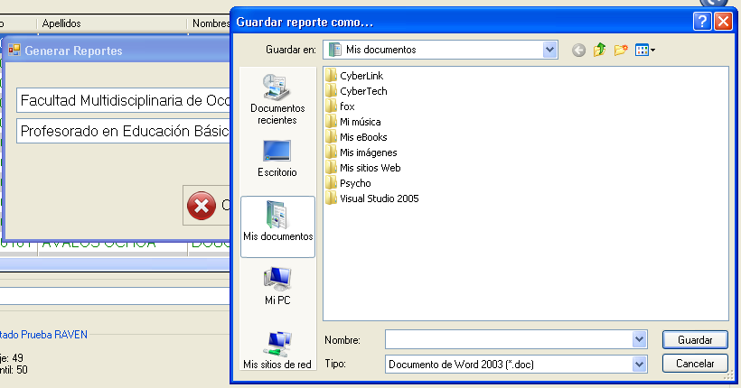

Nota importante al generar los reportes: Psycho utiliza una librería del procesador de palabras de Office, precisamente de MS Word para generar de manera automática el formato de la información de los reportes, dicha librería se encarga de llamar a la aplicación y escribir el documento, por lo que, es importante tener en cuanta que el programa MS Word debe estar instalado en la computadora bajo la cual se está corriendo el sistema Psycho, caso contrario generará un error como el siguiente:
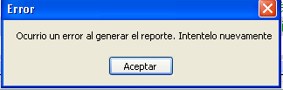

Selector de año. Existen tres maneras de seleccionar el año que se quiere consultar:
- Expandiendo la lista y seleccionando con el Mouse el año deseado.
- Activando el cuadro de lista (está activado cuando éste se muestra en color azul) y luego moviéndose en los años con las flechas cursoras.
- Activando el cuadro de lista y moviéndose con el Scroll del Mouse, si éste lo posee (El Scroll del Mouse es la pequeña rueda giratoria que algunos Mouse traen en la parte de en medio).

Descripción del área de Estado.

Muestra el total de aspirantes que se sometieron a la prueba y que están registrados, evaluados ó pendientes de ser evaluados en el año correspondiente.

El estado de un aspirante es evaluado si tiene sus dos pruebas contestadas (C.E.P.S. y Raven), el estado de un aspirante es pendiente si ninguna ó solo una de sus pruebas están contestadas.

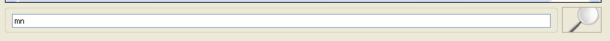
Descripción del cuadro de búsqueda.

Descripción del área de lista.
Carga todos los registros correspondientes al año seleccionado y muestra el nombre, código, carrera y estado de los aspirantes. Esta lista puede ser filtrada gracias al elemento de “Cuadro de Busqueda”.

Sobre el código de los aspirantes: Estos códigos que son asignados a cada aspirante, no son determinados por el usuario ó administrador, si no que, es una generación interna y automática de la aplicación para cada nuevo aspirante introducido. Esto permite que con la lógica y rapidez de asignación de códigos evite la copia, repetición ó pérdida tiempo que crearía si se hace de manera manual.

Evaluación de un Aspirante.

Prueba RAVEN
Las Matrices progresivas de RAVEN, o simplemente Prueba RAVEN, es una prueba de elección múltiple basado en razonamiento abstracto. Esta prueba fue desarrollada por el Doctor John C Raven en 1936. Esta prueba sirve para medir el nivel de coeficiente intelectual (IQ) del Aspirante.
Psycho Evaluador permite una evaluación veloz y certera de de esta prueba. Para evaluar un aspirante, basta con seleccionar un aspirante, luego en el área de “Prueba RAVEN” dar clic en el botón evaluar. Aparecerá una ventana como la siguiente:

Para ingresar los datos de la prueba, se utiliza el teclado numérico, y al ingresar todos los datos, solo se da clic en el botón aceptar y Psycho automáticamente muestra un diagnostico para ese Aspirante.

Nota: Si Psycho muestra un mensaje en el estudiante, que se lee: “NO SE PUEDE DETERMINAR UN DIAGNOSTICO”, significa dos cosas:
- Que en la información del Aspirante, se tiene una fecha de nacimiento errónea o ficticia.
- Que no hay consistencia en el ingreso de la información (se contesto al azar la prueba)
- Que no existen datos suficientes para emitir un diagnostico.

Prueba CEPS

